weber.prim EP2k Komp.A, 15kg/Eimer Epoxigrundierung

Saint-Gobain Weber

Eigenschaften

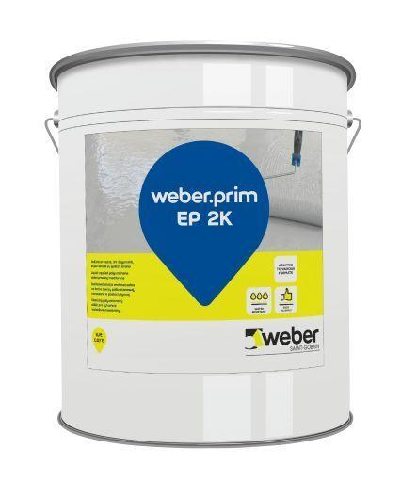

GTIN:

4011361146753

HAN:

402015